**1. Contrapropuesta para Optimizar el Programa de Fidelización y la Selección de Ganadores**

**Análisis del Sistema Actual**

El sistema actual funciona mediante la acumulación de puntos por parte de los clientes, que se canjean por entradas a un sorteo mensual. Aunque es un enfoque justo, podría beneficiarse de mejoras en las áreas de personalización, motivación continua, y transparencia.

**Propuestas de Mejora**

* **Segmentación de Clientes**: Crear diferentes niveles de membresía basados en la acumulación de puntos, como "Bronce", "Plata", y "Oro". Los clientes en niveles superiores pueden recibir más entradas por cada punto acumulado, acceso anticipado a promociones, o sorteos exclusivos.
* **Sistema de Bonificación Personalizada**: Implementar bonificaciones personalizadas según las preferencias de compra del cliente. Por ejemplo, si un cliente compra frecuentemente productos de tecnología, podría recibir puntos extra por compras en esa categoría.
* **Refuerzo Positivo Continuo**: Introducir mini recompensas para mantener el interés del cliente. Por ejemplo, otorgar pequeños premios por alcanzar ciertos hitos de puntos antes del sorteo mensual.
* **Mayor Transparencia**: Crear un portal donde los clientes puedan ver en tiempo real cuántas entradas tienen en el sorteo, cómo las han acumulado, y un historial de sorteos pasados. Esto refuerza la confianza en el sistema.
* **Selección de Ganadores Basada en Actividad Reciente**: Implementar un sistema que dé más peso a las entradas obtenidas por actividades recientes, manteniendo así a los clientes activos en el programa de fidelización.

**2. Identificación de Entradas y Salidas de Datos**

**Entradas de Datos**

* **Datos de Compra**: Información sobre las compras realizadas por cada cliente.
* **Puntos Acumulados**: Cantidad de puntos que cada cliente ha acumulado.
* **Acciones Adicionales**: Recomendaciones, encuestas completadas, etc.
* **Categoría de Productos**: Información sobre qué productos generan bonificación adicional.

**Salidas de Datos**

* **Entradas al Sorteo**: Número de entradas que se asignan a cada cliente.
* **Lista de Ganadores**: Detalle de los ganadores del sorteo mensual.
* **Historial de Premios**: Registro completo de todos los premios entregados y los clientes que los recibieron.
* **Informes de Segmentación**: Reportes que muestran la distribución de puntos y entradas según las diferentes categorías de clientes.

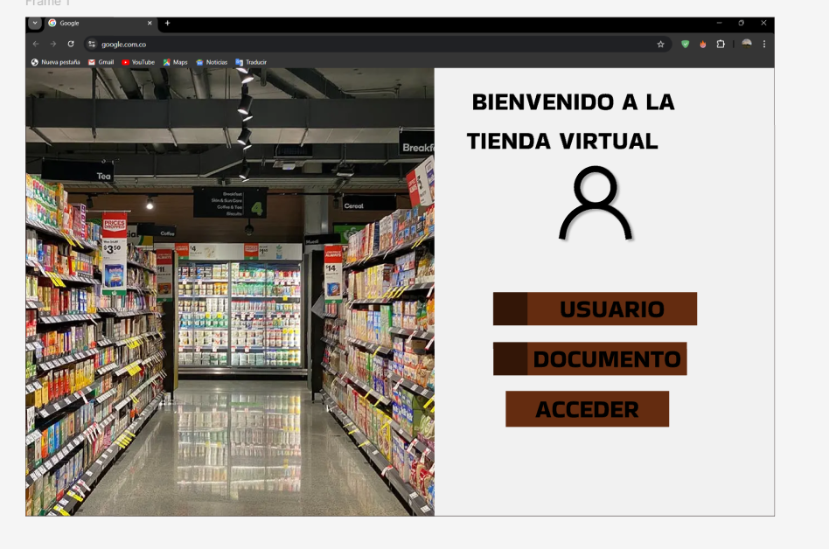

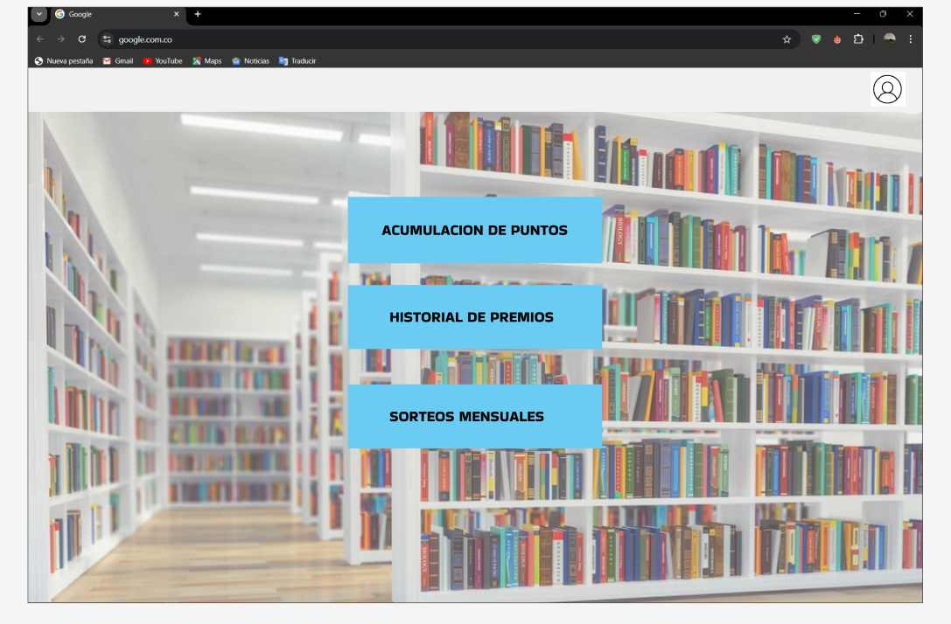

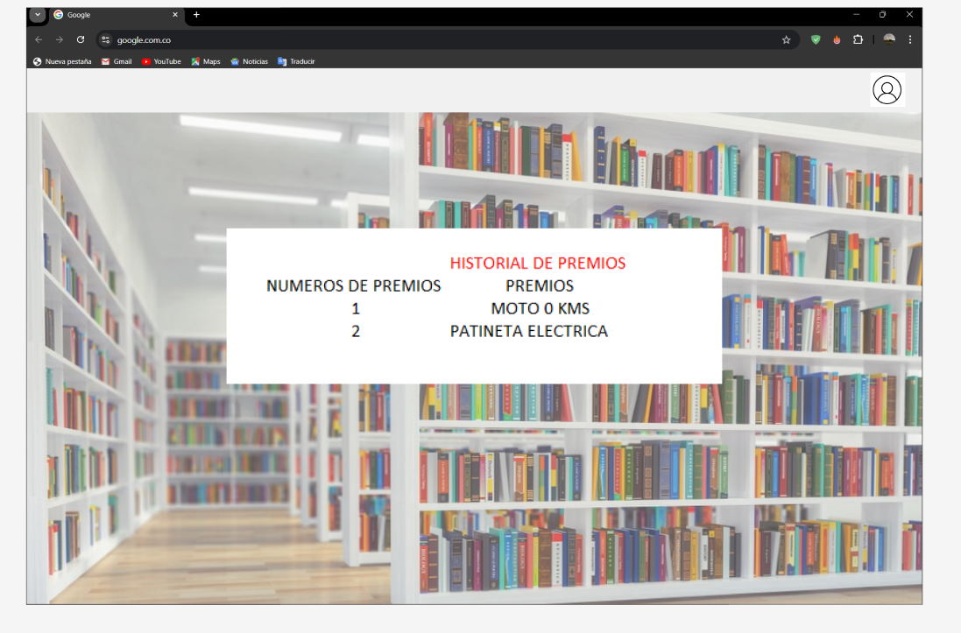

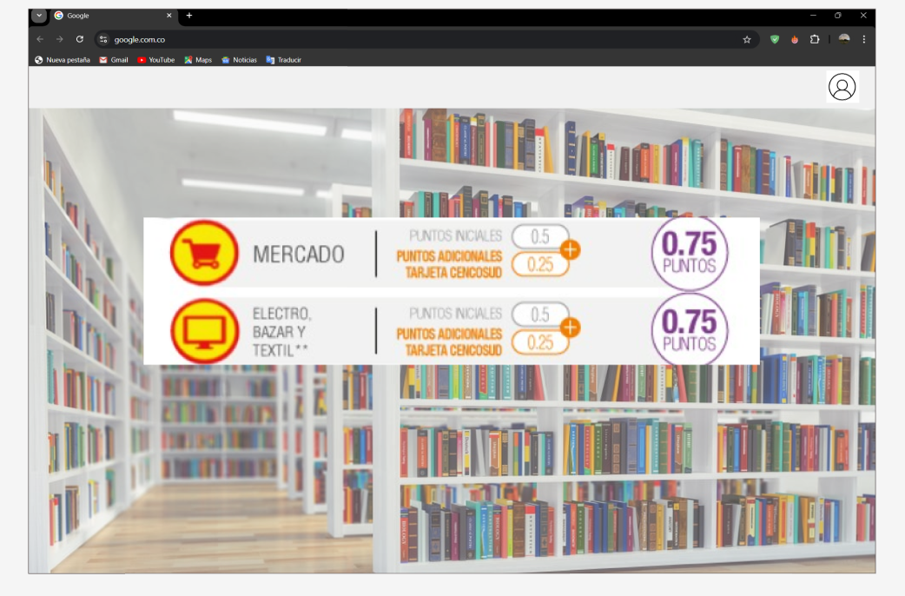

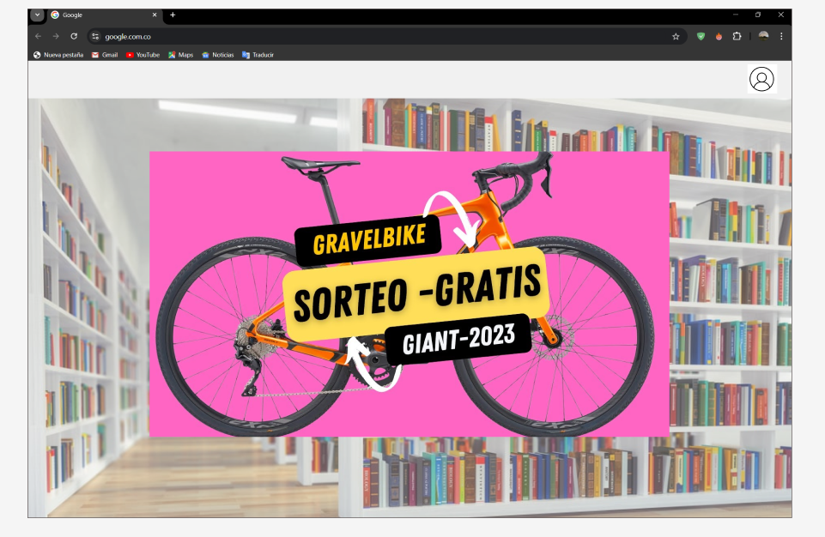

https://www.figma.com/design/Ldclph4H1nWJnEYm2OIAks/Quiz-2?node-id=0-1&m=dev&t=u6k7QAe1js3OyXgT-1